计算机网络--组网实验
实验报告提交要求
三次实验（“网络设备配置基础”、“静态路由”、“OSPF 配置”）的所有实验材料整合在一个压缩包中，一起合并提交，该 DDL 也是这三次实验共同的 DDL

- 每次实验的单独部分，除了规定需要的截图之外，还需要有对每个实验问题的回答（包括“实验要求”和“思考题”），这些实验问题都已经用红色字体标出。
请各位同学讲回答中的文字设置为“深蓝色”，方便批改；
回答问题时不抄袭、不直接复制大模型的回答、不堆砌文字、保持简洁、体现自己的思考。

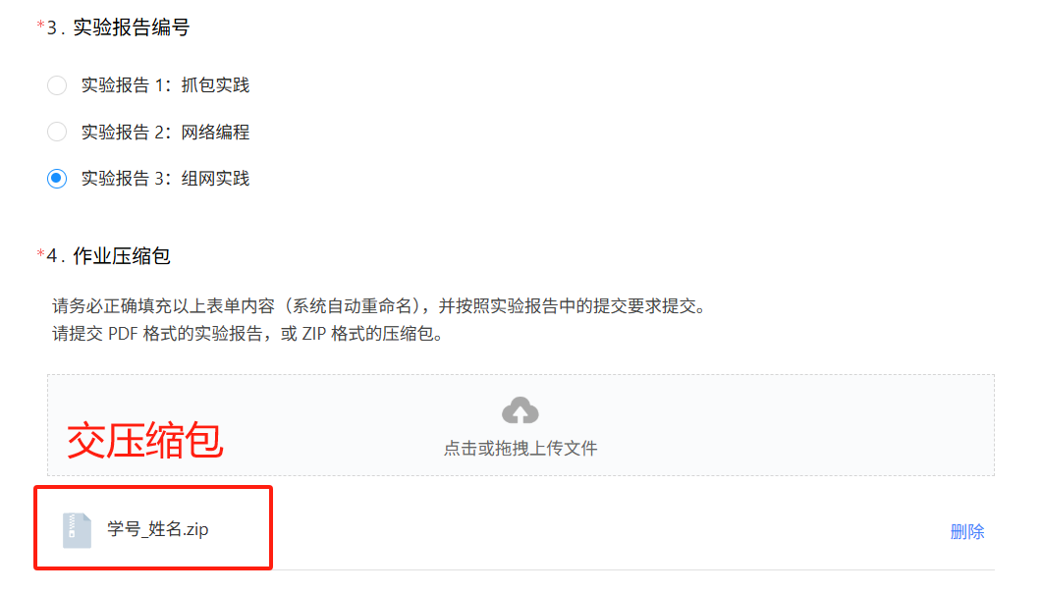
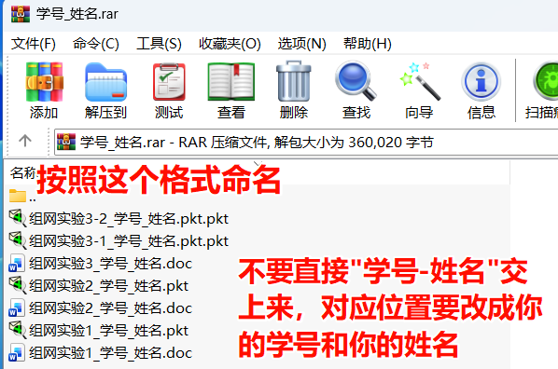
- 需提交的文件：三次实验的实验报告，以及三次实验的 .pkt 文件
实验报告分别命名为“组网实验1_学号_姓名”、“组网实验2_学号_姓名”、“组网实验3_学号_姓名”
绘图文件在模拟器软件菜单中点保存，分别命名为“组网实验1_学号_姓名.pkt”、“组网实验2_学号_姓名.pkt”、“组网实验3-1_学号_姓名.pkt”、“组网实验3-2_学号_姓名.pkt”

- 在这三次实验完成后，把这三次实验的所有文件直接上传到坚果云。提交方式：坚果云：
https://workspace.jianguoyun.com/inbox/collect/5e29c2a76b8d4742a8f8041452ad779b/submitv2
- 作业提交截止时间：2026年6.21晚23:59分

